2024【地理】中考真题分类卷
【自然灾害】专题练习

（贵州六盘水市·中考真题）
当灾害来袭时，掌握基本的求生自救方法，可以降低灾害带来的损伤。下列做法恰当的是（ A ）
A．在野外遇到冰雹天气时，应就近寻找安全处躲避
B．在山区遭遇泥石流时，应沿着泥石流流动方向向山下跑
C．当地震突然发生时，高楼上的人应该立刻从楼梯跑到楼下
D．遭遇洪水袭击来不及撤离时，应在身上捆绑重物，防止被洪水冲走
【解析】
在野外遇到冰雹天气时，应就近寻找安全处躲避,A正确。在野外遇到泥石流时，应该往旁边与泥石流垂直的山坡上跑．故B不符合题意．地震主要是由板块运动引起的，多发生在板块的交界地带；当地震发生时，要保持镇静，采取适当的措施进行避震，在楼房里可用枕头护住头部，就近躲在床、桌下，千万不能跳楼、躲在窗下或乘电梯下楼，以免发生不必要的伤害．故C不符合题意．遭遇洪水袭击来不及撤离时，应在身上捆绑重物，就沉入水底了，正确的做法是穿上救生衣．故D不符合题意．选A。
（吉林·中考真题）
从漫画中看出当发生泥石流时，有效的避灾方法是（ D ）

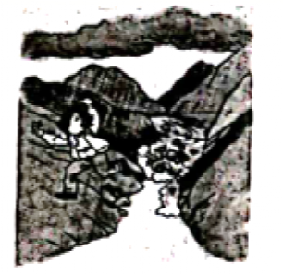

A．尽快向山下跑
B．原地不动，等待救援
C．沿着泥石流流动方向跑
D．向垂直于泥石流流动方向的山坡上跑
【解析】
由图可知，当泥石流发生时，应该向垂直于泥石流流动方向的山坡上跑，其余三种方法都是错误的，故选D。
（辽宁鞍山市·中考真题）
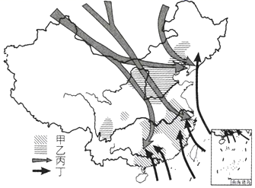
某同学绘制了中国主要气象灾害分布图，图中四个图例所代表的气象灾害，对应正确的一组是（ C ）

A．甲﹣寒潮、乙﹣洪涝、丙﹣干旱、丁﹣台风
B．甲﹣台风、乙﹣干旱、丙﹣洪涝、丁﹣寒潮
C．甲﹣洪涝、乙﹣干旱、丙﹣寒潮、丁﹣台风
D．甲﹣干旱、乙﹣寒潮、丙﹣台风、丁﹣洪涝
【解析】
读图可知，甲图例为洪涝，以长江中下游最为严重；乙图例为干旱，是对我国农业生产影响最大、最常见且分布范围最广的一种气候灾害；丙图例是寒潮，主要影响我国的北方和西北地区；丁图例为台风，主要影响我国东南沿海地区。故选C。
（山西太原·中考真题）
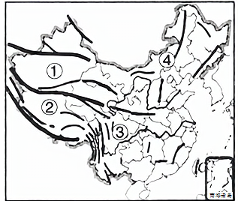
2020年5月12日是5•12四川省汶川地震12周年，也是第12个全国防灾减灾日。如图为“中国主要山脉分布示意图”。据此完成下列小题。

1．图中表示四川省的序号是（ C ）
A．① B．② C．③ D．④
2．据图推测，四川省汶川地震容易引发的地质灾害有（ B ）
A．火山喷发、台风
B．滑坡、崩塌
C．森林火灾、干旱
D．洪涝、海啸
3．去四川旅游的李明正在宾馆休息，如遇地震他应该（ D ）
A．寻求帮助
B．乘电梯迅速逃离
C．跳楼逃生
D．抱头躲进卫生间
【解析】
1．依据省区轮廓及位置，读图可知，①为新疆维吾尔自治区，②为西藏自治区，③为四川省，④为内蒙古自治区。故选C。
2．据图可知，四川省汶川地震的震区属于高山峡谷区，地形地貌和地质构造容易引发山体崩塌、滑坡，遇强降雨，还会导致泥石流。故选B。
3．地震来临时，千万不要惊慌，身处高楼层时，寻求帮助来不及，乘电梯和跳楼逃生危险，应抱头躲进卫生间，等地震过后迅速逃到空旷的地方；故选项D正确，符合题意。故选D。

